Анкета животного без владельца от 21.11.21г.
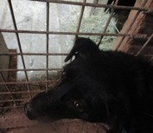 | Дата отлова, место (район, улица, дом) | Дзержинский район, ул. Ангарская
 | Пол животного | Самка- 1612
 | Дата вакцинации | 06.12.2021 г.
 | Дата кастрации/стерилизации | 06.12.2021 г.
 | Дата выпуска, место (район, улица, дом) | 13.12.2021 г.- среда обитания
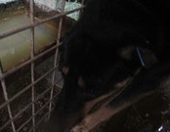 | Дата отлова, место (район, улица, дом) | Дзержинский район, ул. Ангарская
 | Пол животного | Самец- 1613
 | Дата вакцинации | 06.12.2021 г.
 | Дата кастрации/стерилизации | 06.12.2021 г.
 | Дата выпуска, место (район, улица, дом) | 13.12.2021 г.- среда обитания
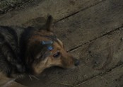 | Дата отлова, место (район, улица, дом) | Дзержинский район, ул. Ангарская
 | Пол животного | Самец- 1608
 | Дата вакцинации | 06.12.2021 г.
 | Дата кастрации/стерилизации | 06.12.2021 г.
 | Дата выпуска, место (район, улица, дом) | 13.12.2021 г.- среда обитания
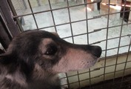 | Дата отлова, место (район, улица, дом) | Дзержинский район, ул. Ангарская
 | Пол животного | Самец- 1611
 | Дата вакцинации | 06.12.2021 г.
 | Дата кастрации/стерилизации | 06.12.2021 г.
 | Дата выпуска, место (район, улица, дом) | 13.12.2021 г.- среда обитания

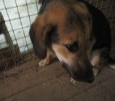 | Дата отлова, место (район, улица, дом) | Дзержинский район, ул 51-я Гвардейская
 | Пол животного | Самка- 1609
 | Дата вакцинации | 06.12.2021 г.
 | Дата кастрации/стерилизации | 06.12.2021 г.
 | Дата выпуска, место (район, улица, дом) | 13.12.2021 г.- среда обитания

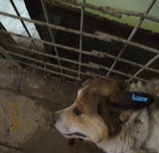 | Дата отлова, место (район, улица, дом) | Тракторозаводской район, пос. Водстрой СНТ
 | Пол животного | Самец- 1614
 | Дата вакцинации | 06.12.2021 г.
 | Дата кастрации/стерилизации | 06.12.2021 г.
 | Дата выпуска, место (район, улица, дом) | 09.12.2021 г.- среда обитания
 | Дата отлова, место (район, улица, дом) | Тракторозаводской район, пос. Водстрой СНТ
 | Пол животного | Самка- 1606
 | Дата вакцинации | 06.12.2021 г.
 | Дата кастрации/стерилизации | 06.12.2021 г.
 | Дата выпуска, место (район, улица, дом) | 09.12.2021 г.- среда обитания
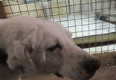 | Дата отлова, место (район, улица, дом) | Тракторозаводской район, пос. Водстрой СНТ
 | Пол животного | Самец- 1605
 | Дата вакцинации | 06.12.2021 г.
 | Дата кастрации/стерилизации | 06.12.2021 г.
 | Дата выпуска, место (район, улица, дом) | 09.12.2021 г.- среда обитания
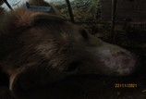 | Дата отлова, место (район, улица, дом) | Тракторозаводской район, пос. Водстрой СНТ
 | Пол животного | Самка- 1615
 | Дата вакцинации | 06.12.2021 г.
 | Дата кастрации/стерилизации | 06.12.2021 г.
 | Дата выпуска, место (район, улица, дом) | 09.12.2021 г.- среда обитания
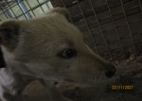 | Дата отлова, место (район, улица, дом) | Тракторозаводской район, пос. Водстрой СНТ
 | Пол животного | Самец- 1616
 | Дата вакцинации | 06.12.2021 г.
 | Дата кастрации/стерилизации | 06.12.2021 г.
 | Дата выпуска, место (район, улица, дом) | 09.12.2021 г.- среда обитания
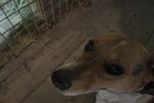 | Дата отлова, место (район, улица, дом) | Тракторозаводской район, пос. Водстрой СНТ
 | Пол животного | Самка- 1610
 | Дата вакцинации | 06.12.2021 г.
 | Дата кастрации/стерилизации | 06.12.2021 г.
 | Дата выпуска, место (район, улица, дом) | 09.12.2021 г.- среда обитания

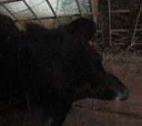 | Дата отлова, место (район, улица, дом) | Дзержинский район, ул. Толбухина
 | Пол животного | Самка- 1607
 | Дата вакцинации | 06.12.2021 г.
 | Дата кастрации/стерилизации | 06.12.2021 г.
 | Дата выпуска, место (район, улица, дом) | 13.12.2021 г.- среда обитания

